3.pielikums
Ministru kabineta
2015.gada __________ noteikumiem Nr.___

Transportlīdzekļu pazīšanas zīmes

Nr. | Attēls |  |  |  |  |  |  |  |  |  |  |  | Nosaukums
1 |  |  |  |  |  |  |  |  |  |  |  |  | Latvijas valsts atšķirības zīme
2 | 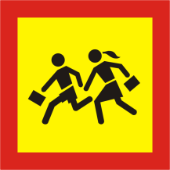 |  |  |  |  |  |  |  |  |  |  |  | Bērnu grupa
3 |  |  |  |  |  |  |  |  |  |  |  |  | Vadītājs – nedzirdīgs vai kurlmēms
4 |  |  |  |  |  |  |  |  |  |  |  |  | Mācību transportlīdzeklis
5 | 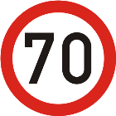 |  |  |  |  |  |  |  |  |  |  |  | Ātruma ierobežojums
6 |  |  |  |  |  |  |  |  |  |  |  |  | Krava ārpus transportlīdzekļa gabarītiem
7 | 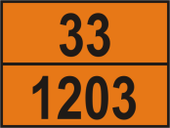 |  |  |  |  |  |  |  |  |  |  |  | Bīstama krava
8 | A) |  |  |  |  |  |  |  |  |  |  |  | Kravas automobilis, kura pilna masa pārsniedz 12 t, posmains tūristu autobuss
 | B)
 | C) |  |  |  | D)
9 | A) |  |  |  |  |  |  |  |  |  |  |  | Piekabe (puspiekabe), kuras garums, ieskaitot jūgierīci, pārsniedz 8m vai pilna masa pārsniedz 10 t
 | B)
 | C) |  |  |  |  | D)
10 | 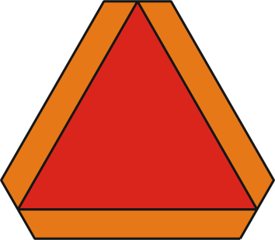 |  |  |  |  |  |  |  |  |  |  |  | Lēngaitas transportlīdzeklis
11 |  |  |  |  |  |  |  |  |  |  |  |  | Avārijas zīme
12 | Averss:  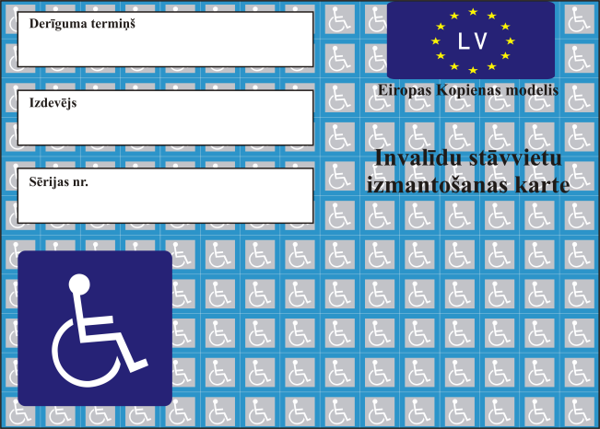 |  |  |  |  |  |  |  |  |  |  |  | Invalīdu stāvvietu izmantošanas karte
 | Reverss:
 | 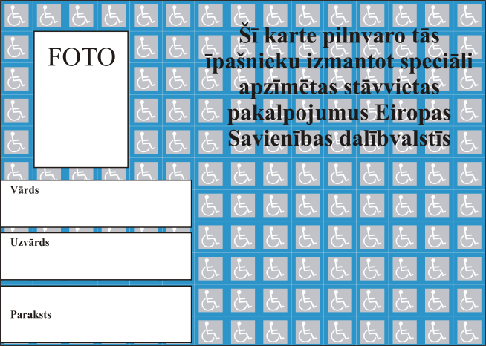

Satiksmes ministrs A.Matīss

Vīza: Valsts sekretārs K.Ozoliņš

18.03.2015. 11:10
102
Juris Teteris, 67025725
juris.teteris@csdd.gov.lv

